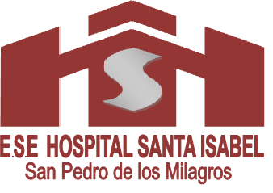 | SAL

VINAGRETA

LECHE EN POLVO

CHOCOLATE

MILO

PANELA EN POLVO

COLOR

APANA TODO

SODA

LOSA PACIENTE

DESECHABLES

PARVA

CUBIERTOS

EQUIPO PROTECCIÓN

ALMACENAMIENTO

CONDIMENTOS

AZUCAR

PITILLOS

RESIDUOS ORGÁNICOS

RESIDUOS INORGÁNICOS

RESIDUOS PELIGROSOS

RECICLAJE

SERVICIO DE CAFETERÍA

SERVICIO DE ALIMENTACIÓN

